7.3 万有引力理论的成就
一、基础篇
1.关于万有引力定律应用于天文学研究的历史事实，下列说法正确的是( )
A．天王星、海王星都是运用万有引力定律，经过大量计算以后发现的
B．18世纪时人们发现太阳的第七颗行星的运动轨道总是同根据万有引力定律计算出来的结果有比较大的偏差，于是人们推测出在这颗行星的轨道外还有一颗行星
C．太阳的第八颗行星是牛顿运用自己发现的万有引力定律，经过大量计算而发现的
D．以上说法都正确
2．（多选）一卫星绕地球做匀速圆周运动，其轨道半径为r，卫星绕地球做匀速圆周运动的周期为T，已知地球的半径为R，地球表面的重力加速度为g，引力常量为G，则地球的质量可表示为( )
A.$\frac{4π2r3}{GT2}$ B.$\frac{4π2R3}{GT2}$
C.$\frac{gR2}{G}$ D.$\frac{gr2}{G}$
3.（多选）设土星绕太阳的运动为匀速圆周运动，若测得土星到太阳的距离为r，土星绕太阳运动的周期为T，引力常量为G，则根据以上数据可解得的物理量有( )
A．土星线速度的大小 B．土星加速度的大小
C．土星的质量 D．太阳的质量
4．某行星有甲、乙两颗卫星，它们的轨道均为圆形，甲的轨道半径为R₁，乙的轨道半径为R₂，R₂>R₁。根据以上信息可知( )
A．甲的质量大于乙的质量
B．甲的周期大于乙的周期
C．甲的速率大于乙的速率
D．甲所受行星的引力大于乙所受行星的引力
5.如图所示是小明同学画的人造地球卫星轨道的示意图，则卫星( )
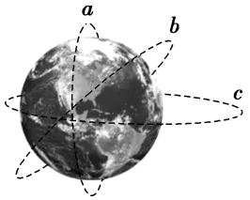
A．在a轨道运行的周期为24 h
B．在b轨道运行的速度始终不变
C．在c轨道运行的速度大小始终不变
D．在c轨道运行时受到的地球引力大小是变化的
6.下面说法中错误的是( )
A．海王星是人们依据万有引力定律计算出轨道而发现的
B．天王星是人们依据万有引力定律计算出轨道而发现的
C．天王星的运动轨道偏离是根据万有引力定律计算出来的，其原因是天王星受到轨道外面其他行星的引力作用
D．冥王星是人们依据万有引力定律计算出轨道而发现的
7．科学家们推测，太阳系的第十颗行星就在地球的轨道上，从地球上看，它永远在太阳的背面，人类一直未能发现它，可以说是“隐居”着的地球的“孪生兄弟”。由以上信息我们可能推知( )
A．这颗行星的公转周期与地球相等
B．这颗行星的自转周期与地球相等
C．这颗行星质量等于地球的质量
D．这颗行星的密度等于地球的密度
8.月球表面重力加速度是地球表面重力加速度的$\frac{1}{6}$，若已知月球半径约为1.72×10³ km，引力常量为6.67×10^{－11} N·m²/kg²，地球表面重力加速度为9.8 m/s²。试估算月球质量的数量级为( )
A．10¹⁶ kg B．10²⁰ kg
C．10²² kg D．10²⁴ kg
二 能力篇
1.(2019·全国卷Ⅲ)金星、地球和火星绕太阳的公转均可视为匀速圆周运动，它们的向心加速度大小分别为a_{金}、a_{地}、a_{火}，它们沿轨道运行的速率分别为v_{金}、v_{地}、v_{火}。已知它们的轨道半径R_{金}<R_{地}<R_{火}，由此可以判定( )
A．a_{金}>a_{地}>a_{火} B．a_{火}>a_{地}>a_{金}
C．v_{地}>v_{火}>v_{金} D．v_{火}>v_{地}>v_{金}
2.近年来，人类发射的火星探测器已经在火星上着陆，正在进行着激动人心的科学探索(如发现了冰)，为我们将来登上火星、开发和利用火星奠定了坚实的基础。如果火星探测器环绕火星做“近地”匀速圆周运动，并测得它运动的周期为T，则火星的平均密度ρ的表达式为(k为某个常量)( )
A．ρ＝kT B．ρ＝$\frac{k}{T}$
C．ρ＝kT² D．ρ＝$\frac{k}{T2}$
3.利用引力常量G和下列某一组数据，不能计算出地球质量的是( )
A．地球的半径及重力加速度(不考虑地球自转)
B．人造卫星在地面附近绕地球做圆周运动的速度及周期
C．月球绕地球做圆周运动的周期及月球与地球间的距离
D．地球绕太阳做圆周运动的周期及地球与太阳间的距离
4.如图所示，在火星与木星轨道之间有一小行星带。假设该带中的小行星只受到太阳的引力，并绕太阳做匀速圆周运动。下列说法正确的是( )
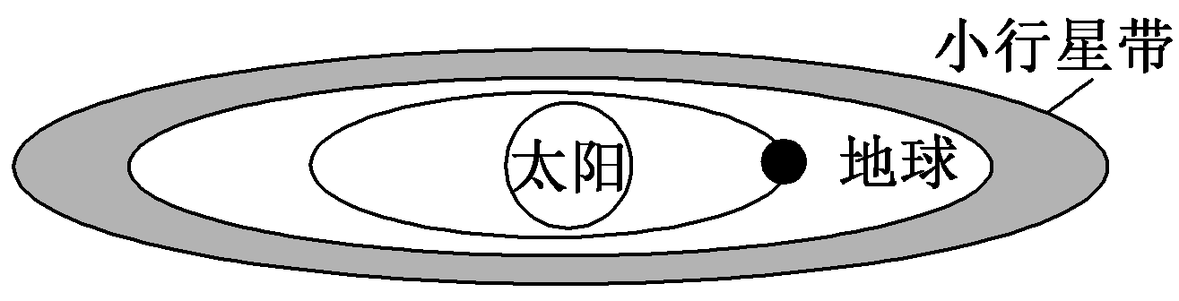
A．太阳对各小行星的引力相同
B．各小行星绕太阳运动的周期均小于一年
C．小行星带内侧小行星的向心加速度值大于外侧小行星的向心加速度值
D．小行星带内各小行星圆周运动的线速度值均大于地球公转的线速度值
5.如图所示，“天宫二号”在距离地面393 km的近圆轨道运行。已知万有引力常量G＝6.67×10^{－11} N·m²/kg²，地球质量M＝6.0×10²⁴ kg，地球半径R＝6.4×10³ km。由以上数据可估算( )
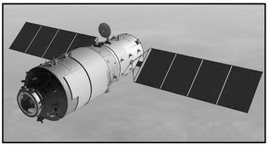
A．“天宫二号”质量
B．“天宫二号”运行速度
C．“天宫二号”受到的向心力
D．地球对“天宫二号”的引力
6.20世纪人类最伟大的创举之一是开拓了太空的全新领域。现有一艘远离星球在太空中直线飞行的宇宙飞船，为了测量自身质量，启动推进器，测出飞船在短时间Δt内速度的改变为Δv和飞船受到的推力F(其他星球对它的引力可忽略)。飞船在某次航行中，当它飞近一个孤立的星球时，飞船能以速度v在离星球的较高轨道上绕星球做周期为T的匀速圆周运动。已知星球的半径为R，引力常量用G表示。则宇宙飞船和星球的质量分别是( )
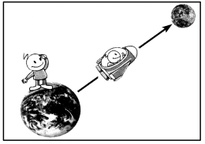
A.$\frac{FΔv}{Δt}$，$\frac{v2R}{G}$ B.$\frac{FΔv}{Δt}$，$\frac{v3T}{2πG}$
C.$\frac{FΔt}{Δv}$，$\frac{v2R}{G}$ D.$\frac{FΔt}{Δv}$，$\frac{v3T}{2πG}$
7.（多选）某同学阅读了“火星的现在、地球的未来”一文，摘录了以下资料：①根据目前被科学界普遍接受的宇宙大爆炸学说可知，引力常量在极其缓慢地减小；②火星位于地球绕太阳轨道的外侧；③由于火星与地球的自转周期几乎相同，自转轴与公转轨道平面的倾角也几乎相同，所以火星上也有四季变化。根据该同学摘录的资料和有关天体运动规律，可推断( )
A．太阳对地球的引力在缓慢减小
B．太阳对地球的引力在缓慢增加
C．火星上平均每个季节持续的时间等于3个月
D．火星上平均每个季节持续的时间大于3个月
8．2018年2月，我国500 m口径射电望远镜(天眼)发现毫秒脉冲星“J0318＋0253”，其自转周期T＝5.19 ms。假设星体为质量均匀分布的球体，已知万有引力常量为6.67×10^{－11} N·m²/kg²。以周期T稳定自转的星体的密度最小值约为( )
A．5×10⁹ kg/m³ B．5×10¹² kg/m³
C．5×10¹⁵ kg/m³ D．5×10¹⁸ kg/m³
9.假设地球和火星都绕太阳做匀速圆周运动，已知地球到太阳的距离小于火星到太阳的距离，那么( )
A．地球公转的周期大于火星公转的周期
B．地球公转的线速度小于火星公转的线速度
C．地球公转的加速度小于火星公转的加速度
D．地球公转的角速度大于火星公转的角速度
10.假设地球自转速度达到使赤道上的物体能“飘”起来(完全失重)。试估算一下，此时地球上的一天等于多少小时？(地球半径取6.4×10⁶ m，g取10 m/s²)

11.下表给出了五颗卫星绕木星运行的数据，这些卫星的运动可近似视为圆周运动。
卫星 | 轨道半径r/km | 周期T/d | 卫星质量m/kg
木卫五 | 1.814×10⁵ | 0.498 | 2.08×10¹⁸
木卫一 | 4.217×10⁵ | 1.77 | 8.93×10²²
木卫二 | 6.710×10⁵ | 3.55 | 4.80×10²²
木卫三 | 1.070×10⁶ | 7.15 | 1.48×10²³
木卫四 | 1.883×10⁶ | 16.7 | 1.08×10²³
(1)请根据表中数据定性描述：卫星运行周期与轨道半径之间的关系，卫星运行周期与卫星质量之间的关系。
(2)请用物理规律来证明你的上述分析。

12.有的天文学家倾向于把太阳系外较小的天体叫做“矮行星”，而另外一些人把它们叫作“小行星”，谷神星就是小行星之一。现有两个这样的天体，它们的质量分别为m₁和m₂，绕太阳运行的轨道半径分别是r₁和r₂，求：
(1)它们与太阳间的万有引力之比。
(2)它们的公转周期之比。

